В предложении на закупку ГСМ поставила окпд объединяющее 3 нужные.
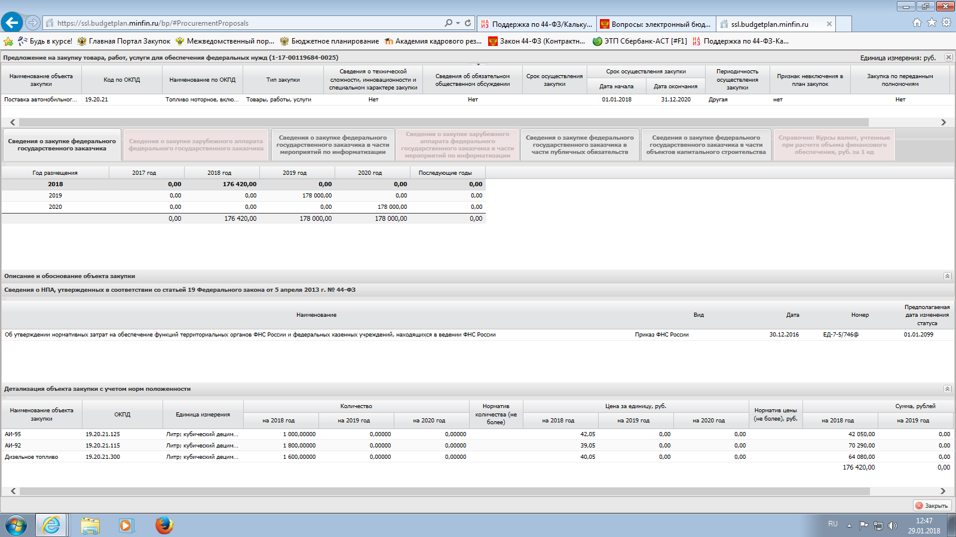
В плане –закупок ЭБ добавила Детализированную закупку. Вот так выглядит.
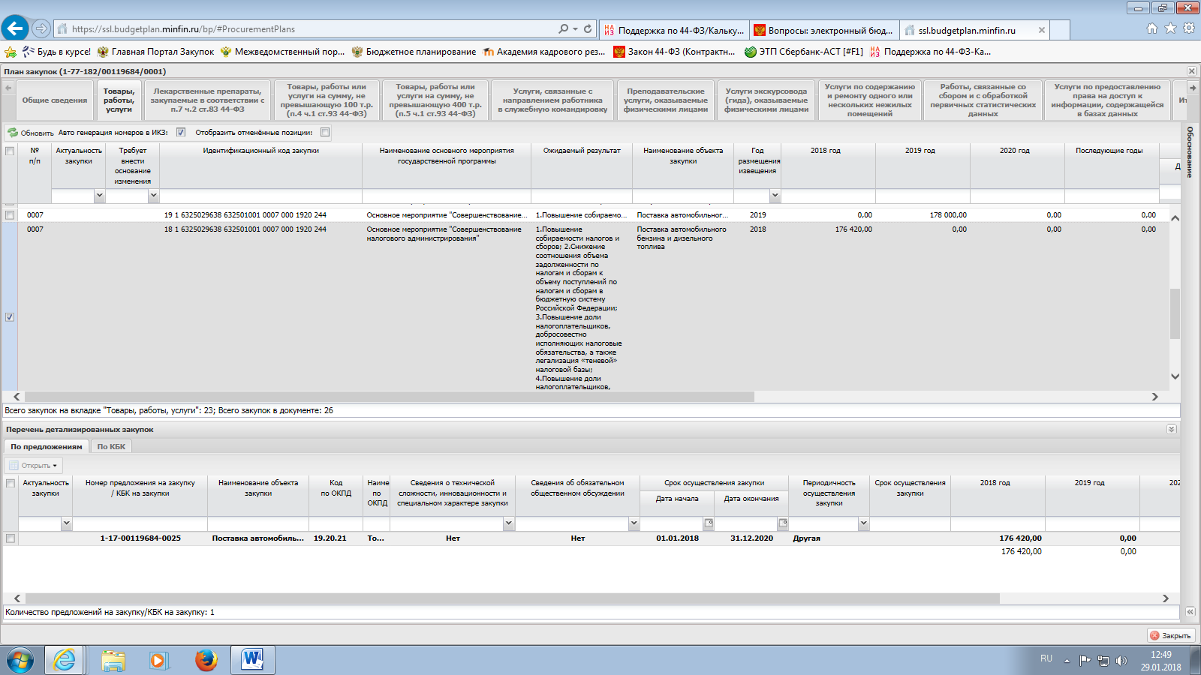
В ЕИС перенеслась позиция так
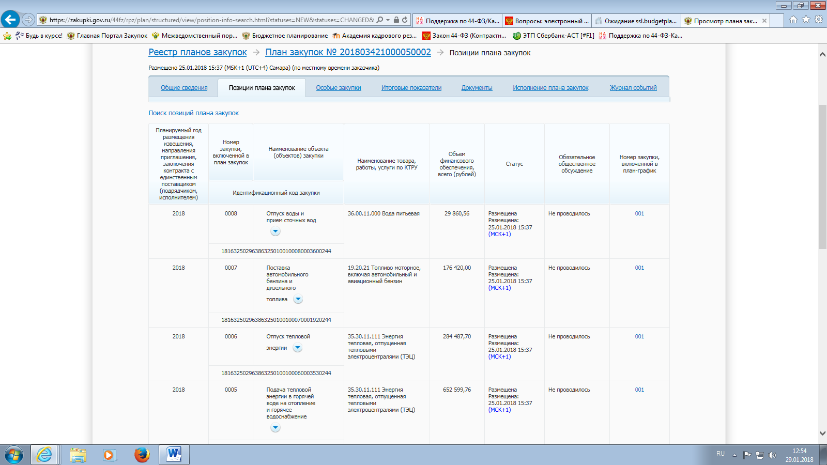
В плане-графике есть возможность подправить на нужное ОКПД


